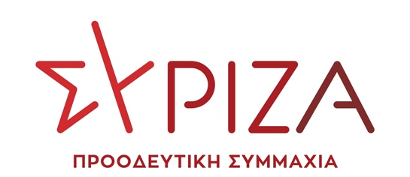

ΤΡΟΠΟΛΟΓΙΑ - ΠΡΟΣΘΗΚΗ

Στο Σχέδιο Νόμου του Υπουργείου Παιδείας και Θρησκευμάτων
με τίτλο «Αναβάθμιση του σχολείου, ενδυνάμωση των εκπαιδευτικών και άλλες διατάξεις»

Θέμα: «Κατάργηση της δυνατότητας μη κατανομής ποσοστού 20% της τακτικής επιχορήγησης στα Α.Ε.Ι.»

Α. ΑΙΤΙΟΛΟΓΙΚΗ ΕΚΘΕΣΗ

Με την προτεινόμενη ρύθμιση καταργείται η δυνατότητα μείωσης της κατανομής της τακτικής επιχορήγησης στα Α.Ε.Ι. σε ποσοστό είκοσι τοις εκατό (20%) βάσει υποκειμενικών κριτηρίων προκειμένου να διασφαλιστεί η εύρυθμη λειτουργία των δημόσιων Πανεπιστημίων. Δεδομένου ότι η οικονομική ενίσχυση των Α.Ε.Ι. αποτελεί συνταγματική υποχρέωση του κράτους, η κατανομή της οικονομικής ενίσχυσης πρέπει να στηρίζεται σε αντικειμενικούς-ποσοτικούς δείκτες που δεν επιδέχονται αμφισβήτησης.

Β. ΠΡΟΤΕΙΝΟΜΕΝΗ ΔΙΑΤΑΞΗ

Άρθρο ….
Το άρθρο 16 του ν. 4653/2020 (Α΄ 12), όπως έχει αντικατασταθεί με το άρθρο 99 του ν. 4790/2021 (Α΄ 48), αντικαθίσταται ως εξής:

«Κατανομή της δημόσιας επιχορήγησης στα Α.Ε.Ι.
1. Η επιχορήγηση των Α.Ε.Ι. εντός των ορίων του προϋπολογισμού του Υπουργείου Παιδείας και Θρησκευμάτων κατανέμεται βάσει αντικειμενικών κριτηρίων, ιδίως:
αα) τον συνολικό αριθμό των εγγεγραμμένων φοιτητών ανά πρόγραμμα σπουδών,
ββ) το εκτιμώμενο ετήσιο κόστος σπουδών ανά φοιτητή για κάθε πρόγραμμα σπουδών,
γγ) τη διάρκεια των προγραμμάτων σπουδών,
δδ) το μέγεθος και τη γεωγραφική διασπορά του ιδρύματος.

2. Η τακτική επιχορήγηση κατανέμεται στα Α.Ε.Ι. με απόφαση του Υπουργού Παιδείας και Θρησκευμάτων που εκδίδεται μέχρι τον Ιανουάριο εκάστου έτους ύστερα από πρόταση του Ανώτατου Συμβουλίου της ΕΘ.Α.Α.Ε.. Στην επιχορήγηση από τον κρατικό προϋπολογισμό που κατανέμεται στα ιδρύματα με την ως άνω διαδικασία, συμπεριλαμβάνονται, ειδικότερα, οι λειτουργικές δαπάνες του Τακτικού Προϋπολογισμού, εξαιρουμένου του Προγράμματος Δημοσίων Επενδύσεων.».

Αθήνα, 26/07/2021

Οι προτείνοντες βουλευτές

Φίλης Νίκος

Μερόπη Τζούφη

Αμανατίδης Γιάννης

Αναγνωστοπούλου Σία

Βαγενά Άννα

Βέττα Καλλιόπη

Ζεϊμπέκ Χουσεΐν

Μάρκου Κώστας

Μωραΐτης Θάνος

Σκουρλέτης Πάνος

Σκουρολιάκος (Πάνος) Παναγιώτης

Σκούφα Μπέττυ

Χρηστίδου Ραλλία

+ όσους από τους 10 πρώτους ομιλητές του ΣΥΡΙΖΑ δεν είναι μέλη της Επιτροπής Μορφωτικών

